

**Жайылымдарды геоботаникалық зерттеп - қарау негізінде жайылым айналымдарының схемасын бекіту туралы**

Қарағанды облысы Балқаш қаласының әкімдігінің 2018 жылғы 2 сәуірдегі № 13/01 қаулысы. Қарағанды облысының Әділет департаментінде 2018 жылғы 11 сәуірде № 4694 болып тіркелді

      Қазақстан Республикасының 2001 жылғы 23 қаңтардағы "Қазақстан Республикасындағы жергілікті мемлекеттік басқару және өзін-өзі басқару туралы" Заңына, Қазақстан Республикасының 2017 жылғы 20 ақпандағы "Жайылымдар туралы" Заңына сәйкес, Балқаш қаласының әкімдігі ҚАУЛЫ ЕТЕДІ:

      1. Осы қаулының 1, 2, 3 қосымшаларына сәйкес жайылымдарды геоботаникалық зерттеп-қарау негізінде жайылым айналымдарының схемалары бекітілсін.

      2. Осы қаулының орындалуын бақылау Балқаш қаласы әкімінің орынбасары Айдын Боранбаевич Қапашевқа жүктелсін.

      3. Осы қаулы алғаш ресми жарияланғаннан кейін қолданысқа енгізіледі.

|  |  |
| --- | --- |
| *Қала әкімі* | *А. Аглиулин* |

|  |  |
| --- | --- |
|  | Балқаш қаласы әкімдігінің  2018 жылғы "02" сәуірдегі  № 13/01 қаулысына 1 қосымша |

**Балқаш қаласының жайылым айналымдарының схемасы**

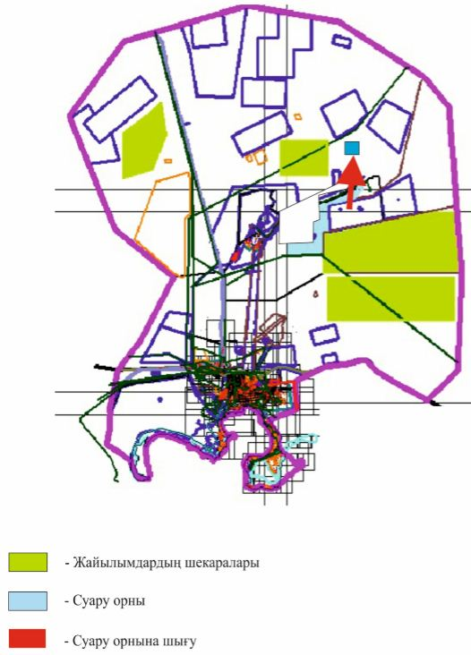

|  |  |
| --- | --- |
|  | Балқаш қаласы әкімдігінің  2018 жылғы "02" сәуірдегі  № 13/01 қаулысына 2 қосымша |

**Гүлшат кентінің жайылым айналымдарының схемасы**

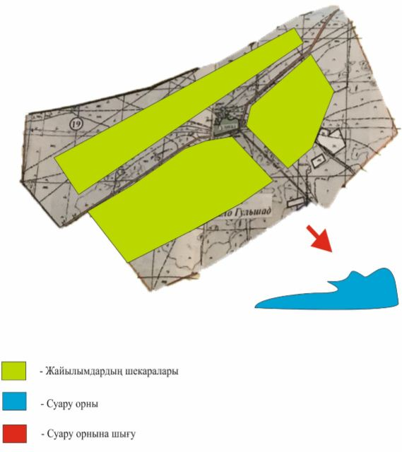

|  |  |
| --- | --- |
|  | Балқаш қаласы әкімдігінің  2018 жылғы "02" сәуірдегі  № 13/01 қаулысына 3 қосымша |

**Саяқ кентінің жайылым айналымдарының схемасы**

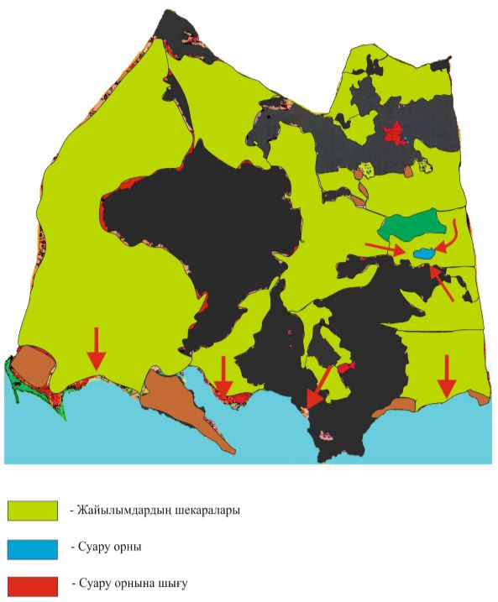

© 2012. Қазақстан Республикасы Әділет министрлігінің «Қазақстан Республикасының Заңнама және құқықтық ақпарат институты» ШЖҚ РМК